疫后回乡，感觉两地差距拉得有点大

原创 简思智库 [简思智库](javascript:void(0);)

**简思智库**

微信号 GNSSTT

功能介绍 策者简也，思而后行。

2023-04-10[原文](https://mp.weixin.qq.com/s?__biz=MzUyNzQyMzYwNQ==&mid=2247494159&idx=1&sn=0e0a6b585388678a0013b8025cccb7e7&chksm=3dc045a5816134ffb40275485e8e8845aa89c27eac3fe3350d3997b97a11c9fbc9e851ee3c34&scene=27#wechat_redirect&cpage=68) 发表于

收录于合集 #香港的声音 241个





**簡思智庫有話説：**科技的迭代发展速度将越来越快，若香港在这些方面仍然不紧不慢，必定再追不上大湾区及内地的发展速度，更难以适应中央提出高质量发展，实现中国式现代化的需要。

**這是簡思智庫的第 760 篇原創**

**作者：**周春玲，全國政協委員，香港高升基金执行主席。

据政府公布的数据，清明节及复活节，香港口岸人流回复三年前的高峰，每天达几十万人次。

通关，让市民可以自由而方便地回乡、探亲、公干，口岸再拥挤也充满喜悦的。但个别人回内地的“不适应症”，需要特区政府加以改善。

有一位朋友疫后回内地，行前满怀欣喜，回港后向我大吐“苦水”，感觉对内地的“新生活方式”很不适应，甚至有点彷惶。

这个故事折射了香港智慧城市蓝图存在的问题，如果两地的技术性隔膜不加快对接，市民回内地的热情又会冷清下来。

我的朋友于近日到访北京，在酒店安顿后想去拜会老朋友，站在路边招手的士半小时没有一辆停下，她很生气，问酒店服务员为什么北京的士敢拒载乘客？

门童解释出租车大多都有了网约，早已被用户下了订单，而且网约车价格各有不等，除一般的士外，还可以有价格贵一点的专车服务，也可以由网上编配与顺路的陌生人拼车，这些都需手机下单。

无奈，朋友只好请门童帮忙网上呼车。如果地点不远，干脆步行前往。

还有更难堪的，朋友到一家特色餐厅，招手叫服务员拿餐牌点菜，服务员指桌上的码，要求自行扫码点餐并结帐，然后才能获得送餐服务。

由于朋友手机没有与微信支付或支付宝捆绑，无法付费，只好转去街边用现金买食品。

朋友对北京的两天经历，确实感受不愉快，但体会了内地人早已进入手机生活新时代。

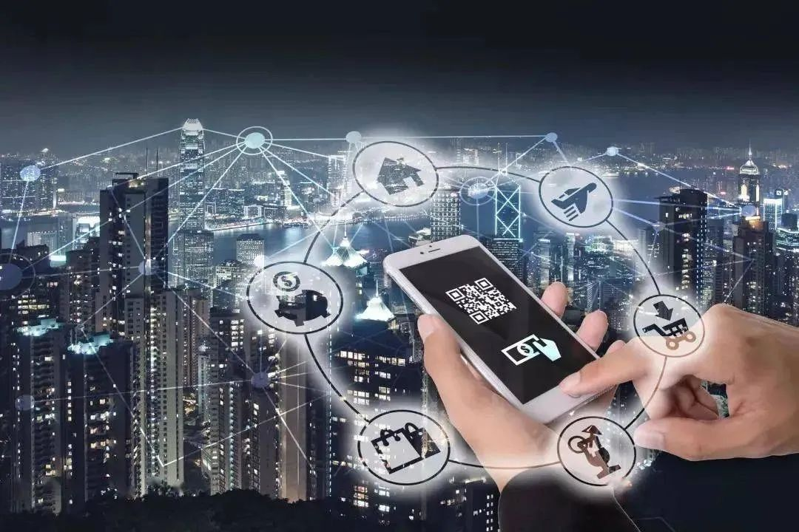

“手有一机，行走万里”，这是内地平台经济迅速发展的结果，将“云服务”与人们的生活密切联系一起，既抢占了经济新增长点，也大大改变了人们的生活方式。

香港制定智慧城市蓝图已经有若干年，政府在施政报告中也多次提及，但大家觉得科技金融、创新经济只是口头语言，离大家生活仍是“远在天边”，没有更多的实际体验。

过去，我们有引以为骄傲的“八达通”，率先将一卡多功能化，除了交通使用之外，还可以在便利店、菜市场等地方作为支付手段。一些银行也跟随开发了信用卡“闪付”等功能，意即购物时一拍即付。

2001年马英九以台北市长名义到访香港时，也认为香港的“八达通”很便利，对台湾是一个很好的启示。但20多年过去了，香港还是“八达通”，在智能化方面几乎没有新进展，大大落后于内地的“云技术”、“云服务”。

这种落后，暴露了香港有两方面迫切要解决的问题：

**一是香港以什么姿态融入粤港澳大湾区发展大局？**

先从小处讲，内地的手机生活方式，必定往前推进，也就是说只会创新越来越多的应用场景和公私业务。

除了打个车、叫个餐外，许多生活缴费、银行转帐、购物销售、医疗就诊、查看物流等等，无一不是在手机上完成，真正做到足不出户，生活不愁。

因此，粤港澳三地的智能平台如何对接，涉及到三地市民交流往来，以及生活方式如何相互融洽。

除了满足生活需要外，更重要的是智能标准化的衔接，将推动三地创新科技从研发、制造以至形成产业一体化。现在许多新科技，智能汽车、智能电器、智能管理等，更需要标准对接。

如果香港在这些方面仍然不紧不慢，讲了当做了，必定跟不上大湾区的发展速度，更难以适应中央提出高质量发展，实现中国式现代化的需要。

**二是香港的创科为什么总是慢几拍？**

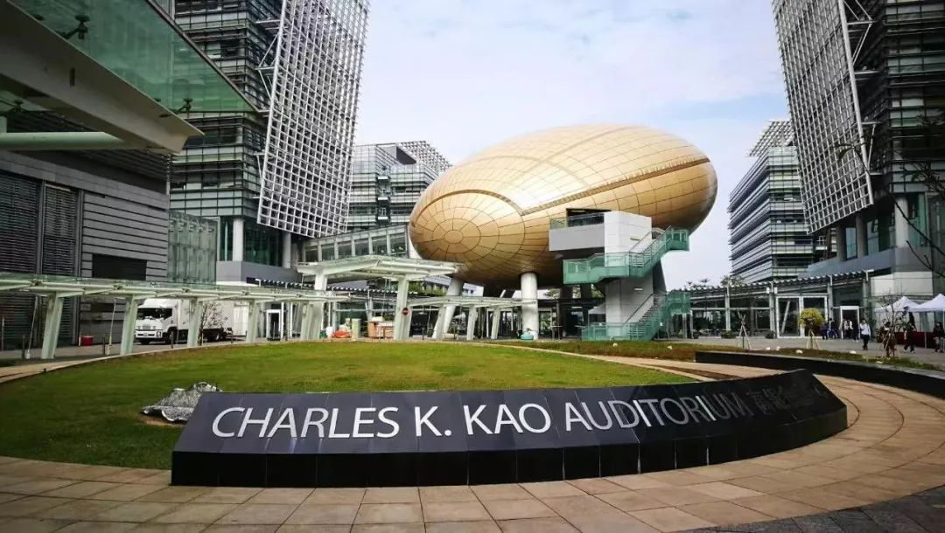

香港科技园公司是特区政府于2001年成立的法定机构，负责统筹和管理香港的创科资源。

但由于创办科技园公司时，特区政府不懂得搞科技产业，科技园的主要功能变成盖楼当包租公，与商业大厦招商无异，造成现在科技园公司主要精力被牵扯到为了租赁纠纷打官司。

要发展香港的创科业，首先要改变科技园公司的发展模式，要让这类机构顺应创科企业的需求，提供相适应的服务条件。

尤其是难得的“河套科技园”，必须改变先建设，后招租的发展模式，可以将大部分土地，拿去吸引境内外科技龙头企业落户，直接批地给他们，像当年引入迪斯尼模式一样。

通过引进龙头企业到香港科技园落户，带动上下游产业链的发展，让创科产业蓬勃起来。

前不久，香港行政长官代表特区政府和国家科技部在北京签署了《内地与香港关于加快建设香港国际创新科技中心的安排》（简称《安排》），在六大领域加深合作，加快创新元素的跨境流动。

根据《安排》，国家科技部未来会支持香港科技人员承担更多的国家重大科研项目，深度参与国际科学计划和大科学工程，参与实施“一带一路”科技创新行动计划；支持香港搭建国际高端交流平台，积极汇聚海内外优秀科技人才。

有关安排是中央政府对香港的信任和支持，标志着国家打开大门，让香港深度融入国家的创新体系。

香港应借此东风，从政府到建制派少喊口号，多做实事，拿出当年争当亚洲“四小龙”的劲头，再埋头奋斗若干年，将香港打造成具国际先进水平的创科中心。

**不念过去**

**END**

**不畏将来**



欢迎您投稿原创文章到简思智库，让您的声音被更多人听到



请长按下方二维码添加简思智库工作微信投稿。（或搜索添加微信ID：**GTT_CN**）









**感谢阅读，请关注我们，或点右下角“赞”和“在看”分享。**



### 精选留言

用户设置不下载评论